ШИФР_____________

Городская олимпиада для младших школьников «Орешек знаний»
2010-2011 учебный год
Русский язык — 2 класс
Дорогой друг!
Сегодня тебе предстоит расколоть Орешек знаний – выполнить олимпиадные задания! Внимательно читай задания, не спеши! Время выполнения – 2 урока.
Желаем удачи!

ЛИНГВИСТИЧЕСКИЕ ИГРЫ
Задание 1
Слова стояли в хороводе, но при всем честном народе стали пару вдруг искать и на танец приглашать. За руки взялись едва — глянь: уж новые слова! И ты попробуй их сложи, а дорожки покажи!


сено овод
банк рот
стол ежи
зал глас
хор ода
яр яр
воз очки
гриб марка
бор вал

Задание 2
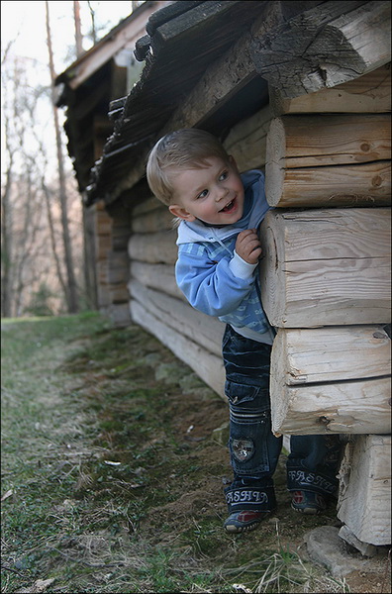
Звуки объявили прятки, разбежались без оглядки.
Хитрый [й] узнал едва, вмиг упрятался в слова.
Время даром не теряй, слова эти отмечай!
Ёлка то же, что и ель,
А над ёлочкой капель.
Капли-точки добавляем,
Ё — мы букву так читаем.
Сколько нашлось звуков [й]?
Ответ: ____________________
Выпиши родственные слова, выдели в них корень.
___________________________________________
___________________________________________
Задание 3
У пословиц в Новый год стало всё наоборот. Ты антонимы найди и порядок наведи: замени скорей детали, чтобы все их узнавали.
Новый враг хуже старых двух.
______________________________________________________________________

Плохая слава дешевле бедности.
______________________________________________________________________
Все плохо, что плохо начинается
______________________________________________________________________

Задание 5
Путаницу объявили строчки, не понять, где начало, где точки. Ты их расставь по порядку, запиши номера им в тетрадку, а потом отгадай загадку.
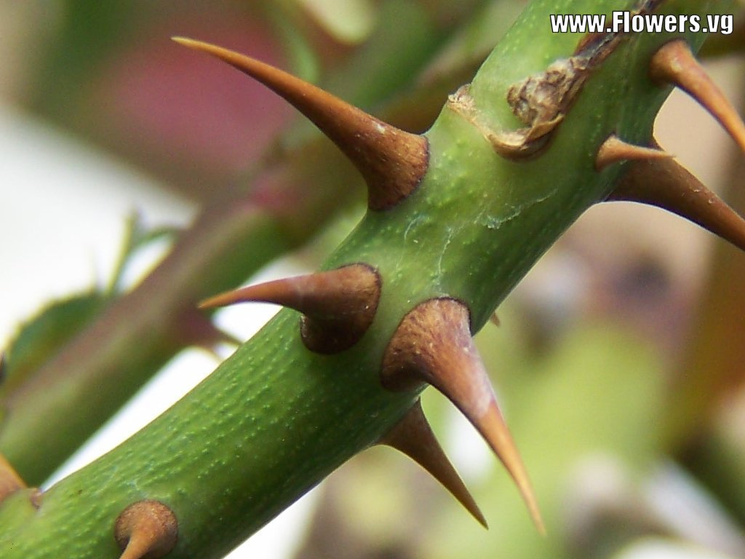
Зовут меня люди
Моих лепестков
Царицей цветов
За цвет и за запах
Вас ранить готов
Хоть куст мой зеленый
Колючих шипов
Но кто ж не простит мне
Ответ:__________________________
Выпиши глаголы: _____________________________________________________

Задание 4
Буквам тоже сидеть надоело, разбежались они по делу. А вернулись — давай рыдать, заблудились: куда вставать? Буквы нужные вставь вместо точек, чтобы странных не стало строчек.
Возвращаясь под вечер с …оля,
Потеряла …ережку …оля.
Ту …ережку нашел ..ережка
Прибежал, постучал в окошко:
«Отыскалась твоя …ережка!»
Подчеркни имена собственные.

Задание 7
В шапке-невидимке слово, место для него готово. Шапку эту надо снять, выражение узнать.

Её заваривают, затевая неприятное, хлопотное дело
а потом расхлебывают, распутывая это дело
её «просит» дырявая обувь
она в голове у путаников ____________

Задание 6
Буквы весело шалят, взять в игру тебя хотят. Слово само по себе называешь, в конце приставляешь, в начале читаешь, одно загадаешь, а три получаешь — вот как забавно ты поиграешь!
Пример: кар(тон)на
обы (______) ка пе(______)ол ком(______)ок
ме (______) олад те(_______)л каб (______)ошко
Задание 8
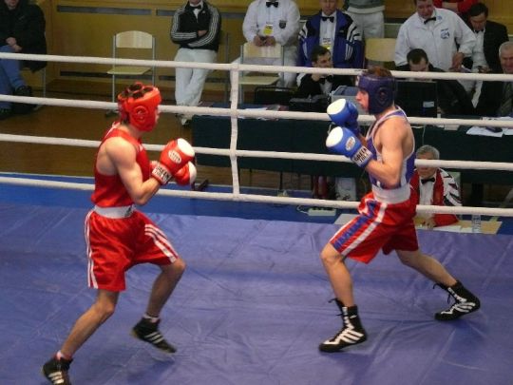
В алфавите жаркий спор, гласных охватил задор: слова ведь так похожи — вставлять одно и то же?
Шарик рану зал . зал, _______________
с костью в будку зал . зал. _______________
Я ружьишко зар . дил _______________
и морковку прор . дил, _______________
в огороде ув . дал, _______________
как кустарник ув . дал. _______________
Вставь нужную букву, рядом запиши проверочное слово, укажи орфограмму.

Задание 9
Суффикс -к- решил: «Пора порядок навести, с утра в каждом слове побывать, место буквам указать, чтобы получилось слово к употреблению готовым!»
автра — ________________
еарп — ________________
одяга — ________________
реласт — ________________
Какое из полученных слов лишнее? ________________
Почему? ____________________________________________________________
Разбери слова по составу.

Задание 10
Срочно нужен нам судья объясните: правда чья? Обозначь кружочком ложь, если в строчках ты найдёшь.

а) в конце предложения всегда ставится точка;
б) при переносе нельзя отрывать Ь от предшествующей согласной;
в) слово «шила» — существительное;
г) между предлогом и словом можно вставить другое слово;
д) в слове «монстр» 2 слога;
е) окончание — это изменяемая часть слова;
ж) слово «шила» — глагол.

Задание 11
На картинках вы узнали, что для вас нарисовали?
Звук какой стоит в начале в каждом слове, вы слыхали?
Где звучит одно и то же, на другое не похоже?
Слова эти подпиши, букву звука укажи.



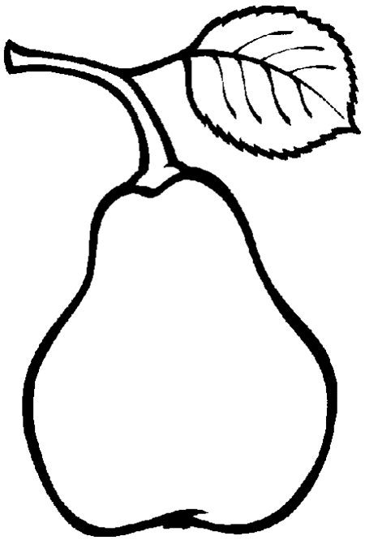
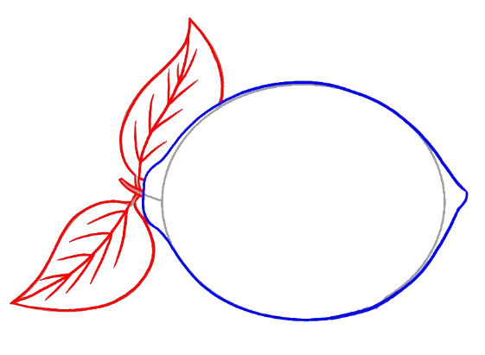

_________ _________ ___________ _________ _________
Задание 12
У слов на букву с совет, друг другу шлют они привет, встретиться скорей мечтают, радость встречи предвкушают. Если пригласишь друзей, станет сразу веселей. Придумай предложение, в котором все слова начинаются на букву с. Чем больше слов (не меньше 10), тем радостнее встреча!
______________________________________________________________________________________________________________________________________________________________________________________________________________________

Ответы (по 3 балла за каждое задание)

Ответы | Баллы
Задание 1 сеновал, банкрот, столяр, залежи, хоровод, ярмарка, возглас, грибочки, борода | 0,2х9
Задание 2 ёлка, ель, ёлочкой, добавляем, ё, читаем — 7 звуков;  Ёлка, ель, ёлочка  корень –ел- | 0,1х7+1  0,5+0,5
Задание 3 Старый друг лучше новых двух.  Хорошая слава дороже богатства.  Всё хорошо, что хорошо кончается. | 1х3
Задание 4. 1 Зовут меня люди  4 Моих лепестков  2 Царицей цветов  3 За цвет и за запах  6 Вас ранить готов  5 Хоть куст мой зеленый  8 Колючих шипов  7 Но кто ж не простит мне  Роза.  Зовут, ранить, простит. | 2  0,5  0,5
Задание 5. Возвращаясь под вечер с поля,  Потеряла сережку Поля.  Ту сережку нашел Сережка  Прибежал, постучал в окошко:  «Отыскалась твоя сережка!» | 0,2х6  0,5х2
Задание 6 каша | 1
Задание 7 обы (чай) ка пе (сок) ол ком (пот )ок  ме (шок) олад те (сто )л каб (лук )ошко | 0,5х6
Задание 8 Шарик рану зализал, лиж-ет  с костью в будку залезал. лез-ет  Я ружьишко зарядил ряд  и морковку проредил, ред-ко  в огороде увидал, вид-ит  как кустарник увядал. вян-ет | 1+1+1
Задание 9 трав-к-а  реп-к-а  ягод-к-а  стрел-к-а | 1х4
Задание 10  а) в конце предложения всегда ставится точка;  б) при переносе нельзя отрывать Ь от предшествующей согласной;  в) слово «шила» — существительное;  г) между предлогом и словом можно вставить другое слово;  д) в слове «монстр» 2 слога;  е) окончание — это изменяемая часть слова;  ж) слово «шила» — глагол. | 1х2
Задание 11 лиса, лимон, лев — буква л | 1х3+0,2
Задание 12 | 0,3х10+0,3х…

